BACTERIOLOGIE GENERALE :

ANATOMIE BACTERIENNE, CLASSIFICATION, GENETIQUE BACTERIENNE

Généralités

Historique
- 1ère observation des bactéries au XVIIe siècle
- Antoine Van Leeuwenhoek, 1676 : constructeur amateur de microscope hollandais
- Observation dans des infusions de poivre et aussi sur de l’eau :
« De très nombreux animalcules (= pleins de petits habitants observés)
... autant d’habitants que sur la planète »
- 2 siècles plus tard : mise en évidence du rôle des bactéries : Beaucoup de réflexions sur la microbiologie une fois que bactéries décrites : Louis pasteur (a observé que dans le processus de la fermentation si on veut que le jus de raison se transforme en vin il fallait l'implication d'acide lactique) et Robert Koch (a mis au point postulats de Koch, qui permettent de décrire le lien de cause à effet entre bactérie et maladie) qui ont fait avancer les connaissances. Des avancées majeures ont lieu en microbiologie de la moitié jusqu’à la fin du 19es en raison de la focalisation des réflexions sur 2 questions importantes : la génération spontanée et la nature des maladies infectieuses. Les réponses sont apportées par 2 géants dans le domaine nouveau de la microbiologie, le chimiste français Louis Pasteur et le physicien allemand Robert Koch. Pasteur, fermentions du vin en 2 étape, FA par les levures pour FL par les bactéries.
- Dans le processus de fermentation : Louis Pasteur
  - Concept de la génération spontanée : nourriture fraiche absence d’organismes, mais matériel en décomposition nombreuses bactéries et larves = apparition spontanée ?
  - Louis Pasteur opposé à ce concept, pour lui les bactéries retrouvées sur nourriture en décomposition également présentes dans l’air. Il met au point le processus de stérilisation, qui permet de traiter la nourriture de façon à détruire les microorganismes et les protéger d’une future décomposition.
- Dans le processus infectieux : Robert Koch
  - Robert Koch, et la théorie des germes.
  - Relient la cause à l’effet et démontrent l’intérêt des cultures.
  - Postulats de koch : organisme suspecté présent chez tous les animaux malades mais absent chez les animaux sains, cultivable en culture pure ; cellules issues culture pure d’un organisme suspect doivent provoquer la maladie chez animal sain. Organisme doit pouvoir être de nouveau isolé et être identique à l’original.
- Arbre du vivant : trois domaines (Carl Woese 1977))
- Ensuite microbiologiste américain en 1977 s'est focalisé sur l'usage de l’ARN ribosomique. Par séquençage d'un grand nombre d'espèce il a pu réaliser l'arbre es vivants qui démontre que sur terre il y a 3 clusters de lignées phylogénétiques différentes. Les bactéries et les archae sont des eucaryotes. Les archae sont phylogénétiques est plus proche des escargots que des bactéries
- Carl Woese, microbiologiste américain, a été le premier à faire usage de l’ARN ribosomique en phylogénie. Il a ainsi pu construire l’arbre phylogénétique universel de tous les vivants représentatn les relations évolutives dans les trois domaines du monde vivant qui sont les Bacteries, les Archées et les Eucaryotes.
- Les 2 premières lignées sont constituées uniquement de cellules procaryotes.
- Les 3 domaines pourraient avoir divergé d’un ancêtre commun ou d’une communauté d’organisme au début de l’apparition de la Terre. Ainsi, on observe non seulemeent que tous les procaryotes ne sont pas phylognétiquement liés, mais églament que les Archées sont plus proches des eucaryotes que des Bactéries.
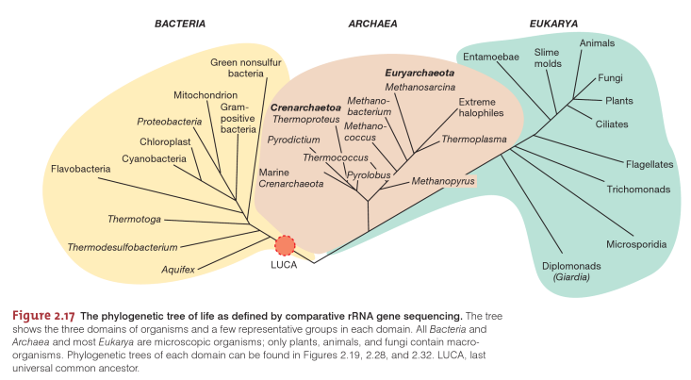

Propriétés communes à toutes les cellules (rappels de base)
  - Membrane cytoplasmique (sépare l’intra et l’extracellulaire)
  - Délimite le cytoplasme (mélange complexe de substances et de structures cellulaires nécessaires au fonctionnement de la cellule)
  - A l’extérieur de la membrane cytoplasmique, la paroi cellulaire, perméable, permet le maintien de la structure de la cellule.
  - Bactérie = procaryote donc pas d'enveloppe qui développe matériel nucléaire car pas de noyau. Pas de mitochondries. Génome compacte sous une forme visible en microscopie électronique = le nucleoïde
  - Mycoplasmes = seule classe de bactérie qui n'ont pas de paroi
  - Plasmide = matériel génétique extra chromosomique, sous forme circulaire
  - Flagelles qui contribuent à la mobilité pour les bactéries. Mais pas de cils

Définition d’une bactérie
  - Organisme unicellulaire de petite taille (micron)
  - Sans noyau différencié, sans mitochondrie = procaryote
du latin pro, « avant » et du grec karyon, « noyau »
  - Génome circulaire en double hélice d’ADN = chromosome bactérien, compacté sous forme visible = le nucléoïde
  - Paroi rigide (peptidoglycane) excepté pour les bactéries de la classe des Mollicutes (Mycoplasmes)

Caractères différentiels entre procaryotes et eucaryotes
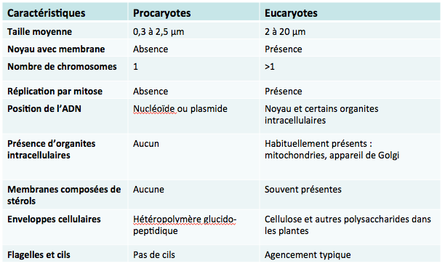

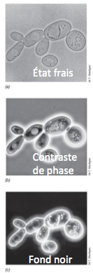
Anatomie bactérienne

Observation au microscope
Différence entre optique et électronique = pouvoir de résolution = capacité à voir des éléments fins. Lié à capacité de lumière qu'on va faire passer dans les lentilles

Microscopie optique (Résolution 0,2 μm)
- A l’état frais : observation des bactéries vivantes
- Lumière blanche, contraste de phase (réfraction), fond noir…
- Après coloration : observation des bactéries tuées
- Coloration de Gram, May-Grumwald Giemsa, Ziehl-Neelsen, imprégnation argentique.
En microscopie optique on a possibilité de travailler avec différents états grâce à condensateur : états frais (entre lame et lamelle suspension bactérienne) on peut aussi jouer sur la réfraction (= contraste de phase), on peut aussi travailler avec un fond noir (révèle fluorescence naturelle). On peut également travailler après colorations (révèle élément qu'on pourrait pas voir sans) : colorations GRAM (++), MGG (cytologie)...

Microscopie électronique (Résolution 1000x supérieure)
  - A balayage (MEB)
  - A transmission (MET)
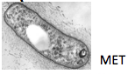
C’est le microscope qui a révélé pour la première fois les secrets de la structure des bactéries.
L’observation des microorganismes requiert soit la microscopie optique, soit la microscopie électronique.
En général, les microscopes optiques sont utilisés pour observer les bactéries à un faible grossissement alors que les microscopes électroniques le sont pour observer leur structures internes ou les détails à leur surface.
Le pouvoir de résolution (capacité à distinguer des détails fins) de l’œil humain avec un microscope optique est limité par la longueur d’onde de la lumière visible (photons) ainsi que par la qualité des lentilles grossissantes. Les plus puissants microscopes optiques peuvent distinguer des détails de 0,1 à 0,2 µm3. Si l’on veut observer des détails plus fins, il faut diminuer la longueur d’onde qui éclaire les cibles. Dans le cas des microscopes électroniques, on n’utilise pas des photons, mais des électrons, dont les longueurs d’ondes associées sont beaucoup plus faibles.
Observation des structures externes par MEB, où l’échantillon est recouvert d’une fine couche de métal qui disperse les électrons. La profondeur de champ est excellente.
En MET, les électroaimants fonctionnent comme les lentilles et le système est sous vide. Permet d’examiner les structures intracellualire après préparation : coupe fine, coloration
Microscopie électronique à un pouvoir résolutif 1000 fois sup. La source résolutive est les électrons et non plus les photons. On va pouvoir utiliser 2 sortes de ME : la microscopie à balayage (permet pas de pénétrer dans la structure, observation enveloppe, structure, repose sur le fait de recouvrir les éléments observés avec une fine couche de métaux), microscopie a transmission (on travaille sous vide, elle a un pouvoir résolutif bien plus important et qui peut révéler des constituants intracellulaires très proches mais nécessite une préparation des échantillons et notamment une coupe fine)

Morphologie
- Formes : très variées
- Coques (1 coccus, des cocci)
- Bacilles : droits, incurvés, spiralés
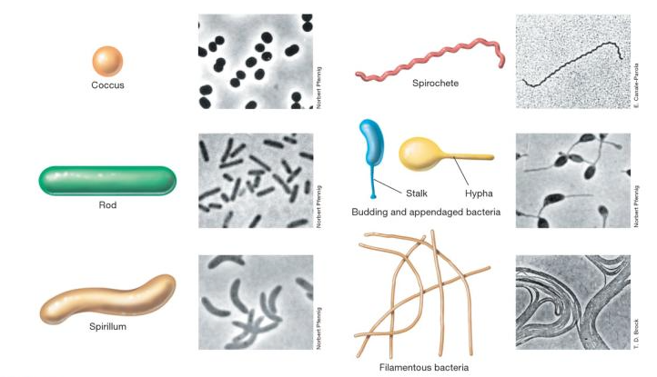
Ces formes sont dues à la structure de la paroi et au mode de septation (division lors de la réplication) propre à chaque espèce bactérienne
(cf cours sur la croissance bactérienne)
Morphologie : bactéries ont formés très variées. On observe deux grandes formes
    - Les coques : on les appelle des cocci
    - Les bacilles : forme plus allongée / soit droits soit plus incurvé, soit spirale
    - Forme dû à structure de la paroi et au mode de réplication de chaque espèce bactérienne
    - Bactérie capable de se regrouper
    - Cocci capable de s'assembler en chaîne, diplodocus, en amas
    - Coccobacille
    - Bacille à bout carré, à bout pointu, spirale...
    - Permet vraiment de mettre au point une classification des bactéries
    - Permet d'orienter les cliniciens sur les germes potentiellement responsables de l'infection grâce à la forme
- Agencements : très variés également
- Coques (cocci) : amas, diplocoques, chaînettes
- Bacilles : droits, incurvés, spiralés
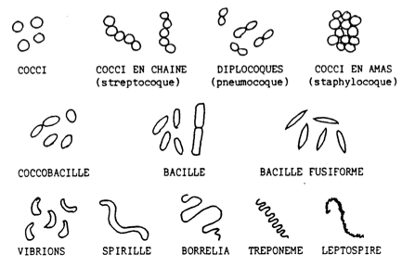
- Taille : 0.5 à 2 µm de large – 2 à 6 µm de long
- Propriétés tinctoriales : coloration de Gram (1884)
  - Voir TP : principe et réalisation
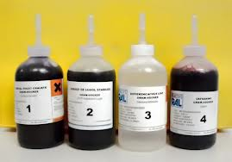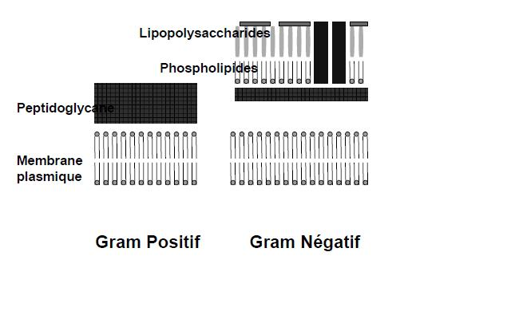
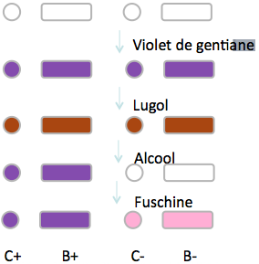
- Bactéries Gram + : non décolorées par l’alcool mauves
- Bactéries Gram – : décolorées par l’alcool et recolorées par la fushine roses
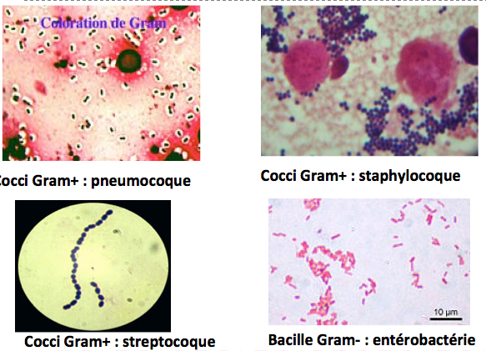
Repose sur les caractéristiques de paroi des différentes bactéries = propriétés tinctoriales
Le principe de la coloration de GRAM : après avoir fixé les bactéries on met un premier colorant (violet de) puis ajout de lugol (étape de mordançage qui permet de concrétiser fixation colorant). Ensuite étape ajout alcool (GRAM + reste colores car alcool ne peut pas diffuser et donc décoloré pas). Contre colorant : bactéries GRAM + reste violette) et GRAM - sont contre colorés par fuchsine.
La capsule ne prend pas la coloration
Bactéries GRAM + apparues avant GRAM -
Nucléoïde : chromosome unique tout compact
Paroi cellulaire différente pour GRAM + et GRAM -
Flagelles = organes de locomotion des bactéries
Cette distinction bactérienne par la coloration de Gram correspond à 3 réalités :
- Réalité anatomique : structures différentes de la paroi
- Réalité phylogénique : les bactéries Gram + apparues avant les bactéries Gram –
- Réalité thérapeutique : l’activité des ATB est différente selon que la bactérie soit à Gram + ou à Gram –
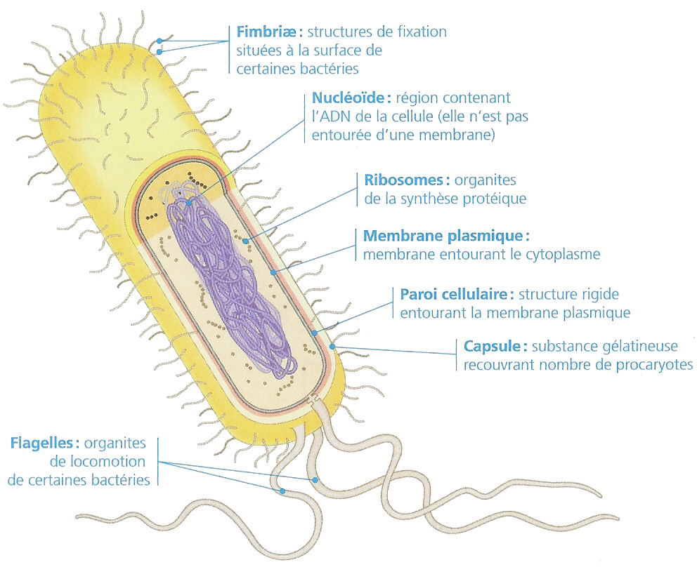

Les principaux constituants

Les enveloppes
- Capsule et couche mucoïde
- Couche supplémentaire à l’extérieur de la paroi cellulaire
- Elément inconstant, d’épaisseur et rigidité variables
- Constituée de polysaccharides ou protéines
- Mise en évidence par coloration négative (encre de chine)
- Rôle d’adhésion; lutte contre la phagocytose; lutte contre la dessiccation
- Support de typage : sérotypes capsulaires
- Les polymères capsulaires sont à la base de certains vaccins (ex. pneumocoque, Haemophilus influenzae b)
Élément inconstant dont épaisseur et rigidité variable due à constitution en polysaccarides = capsule
Élément de virulence, contre la phagocytose = capsule
Permet de lutter contre dessiccation = capsule
Capsule est support de tapage notamment chez streptocoques. Anti sérum dirigés contre certains antigènes
- Glycocalyx
- Réseau polysaccharidique recouvrant la surface des bactéries
- Responsable de l’attachement des bactéries aux cellules ou surfaces inertes et de la formation du biofilm
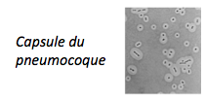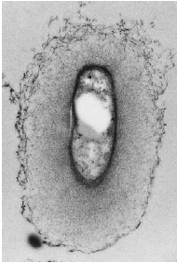
Glycocalyx : réseau polysaccaride recouvrant surface des bactéries, élément inconstant qui permet attachement des bactéries
- La paroi
- Responsable de la forme et de la rigidité des bactéries
- Protège les bactéries de la pression osmotique
- Contribue au pouvoir pathogène
- Présente chez toutes les bactéries (excepté les Mollicutes : ex. Mycoplasma genitalium)
- Elément commun : le peptidoglycane
- Cible de certains antibiotiques
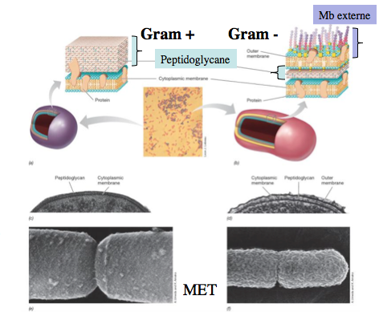
La paroi cellulaire est la couche, habituellement assez rigide, qui est située immédiatement à l’extérieur de la mb cytoplasmique.
Elle aide à déterminer la forme de la cellule, elle aide à protéger la cellule de la lyse osmotique, elle peut protéger la cellule contre des substances toxiques, et chez les agents pathogènes, elle contribue au pouvoir pathogène, peut être un indicateur de virulence. Peu de procaryotes en sont dépourvu. C’est aussi le site d’action de certains antibiotiques, d’où la nécessité de bien comprendre sa structure.
Les mycoplasmes n’en ont pas.
Dans la paroi le constituant principal est le peptidoglycane (très épais chez GRAM + et fin chez GRAM - avec constituants supplémentaires = membrane externe d'où perméabilité à alcool) qui est la cible d'ATB et notamment de ceux de la famille des bêta lactamines.
Bactéries a GRAM - ont une structure beaucoup plus complexe
Sur la base d’une coloration développée par Mr Gram en 1884, il apparaît évident que les bactéries se divisent en 2 groupes principaux. Les bactéries gram pos se colorent en violet tandis que les GRAM négatives se colorent en rose. Mais la véritable différence de structure entre ces 2 groupes fut découverte grâce au microscope électronique à transmission. La paroi des Gram+ est constituée d’une seule couche homogène de peptidoglycane, souvent épaisse.
Alors que la paroi des bactéries Gram négatif est une structure assez complexe formée de plusieurs petits feuillets.
Comparaison de l’architecture des parois des G+ et G-
Bactérie Gram négatif : structure très complexe, plusieurs petits feuillets
Bactérie Gram positif : un seul type de molécule, plus épaisse
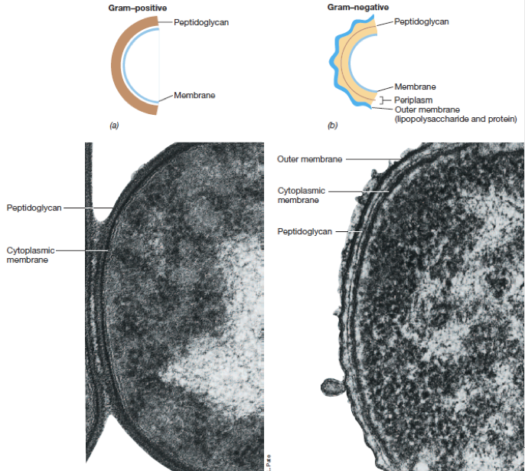
Le périplasme correspond à zone anatomique qui est une substance retrouvée entre la membrane cytoplasmique et la capsule et qui comprend le peptidoglycane pour bactéries GRAM -
Ce zoom permet de bien différencier les différences de structure entre les bactéries gram positive et gram négative. On voit ici l’épaisseur du PG des gram positive comparativement celui des gram négative (petit liseré noir), qui est par contre recouvert d’une membrane externe épaisse.
Les microbiologistes appellent souvent toutes les structures a l’extérieur de la membrane plasmique l’enveloppe cellulaire.
Celle-ci comprend donc la membrane cytoplasmique, la paroi et des structures telles que la capsule lorsqu’elle est présente.
Une caractéristique importante de l’enveloppe est l’espace fréquemment visible au MET en la mb cytoplasmique et la membrane externe des bactéries à gram négative, et parfois également observée entre la mb plasmique et la paroi de gram positive, il s’agit de l’espace périplasmique. La nature du périplasme, la substance qui le compose, diffère entre le gram positives et les gram négatives.

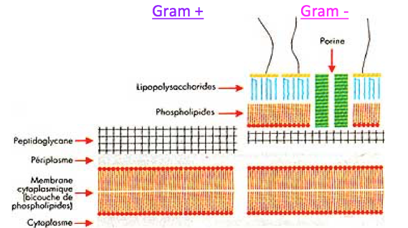
- Couche rigide = Peptidoglycane = Polysaccharide composé de 2 dérivés, l’acide N-acétyl-muramique et l’acide N-acétyl-glucosamine sur lesquels sont branchés des tétrapeptides le tout étant connecté pour former un réseau tridimensionnel.
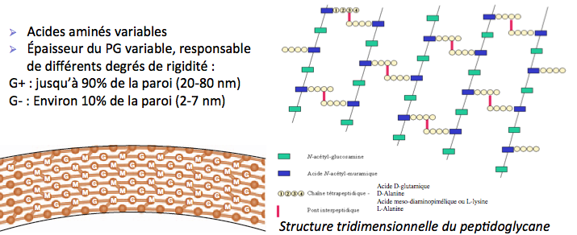
- Le peptidoglycane est synthétisé par des enzymes : Protéines Liant les Pénicillines (PLP)
- Transglycosylases (formation des chaines polysaccharidiques)
- Transpeptidases (unification des ≠ chaines)
- Carboxypeptidases (coupure du pont entre les peptides)
- PLP = cibles des β-lactamines
Le peptidoglycane est un énorme polymère réticulé composé de nombreuses s-u identiques. Il contient 2 dérivés glucidiques, l’acide NAM et l’acide NAG, et plusieurs acides aminés différents dont 3 ne sont pas présents dans les protéines (L’acide D glutamique, la D alanine et l’acide meso-diaminopimélique).
Ces aa D (isomère) empêchent une dégradation par la plupart des peptidases. Ces aa s’assemblent en tétrapeptides et se lient au groupe carboxyle du NAM puis entre eux par des liaisons ou des ponts interpeptidiques (surtout chez les gram pos, par ex pentaglycine).
- Paroi des bactéries Gram +
- Assez épaisse : 20 à 80 nm
- Constituant majeur : peptidoglycane
- Très solide : nombreuses liaisons croisées entre les chaînes glucidiques (pont interpeptidique)
- Autres constituants :
- Acide teichoïque (charge négative) : quand relié à des lipides traversant la paroi = lipoteichoique : relient peptidoglycane à membrane cytoplasmique. Responsable solidité paroi. Charge - donc confère cette charge à bactérie. Il n'y en a pas chez GRAM -
- Acide lipoteichoïque
- Protéines (espace périplasmique, liées à la membrane cytoplasmique)
- Couche protéique à la surface du peptidoglycane : Protéine M de streptocoques impliquée dans virulence et adhésion streptocoques. Fait partie de couche protéique
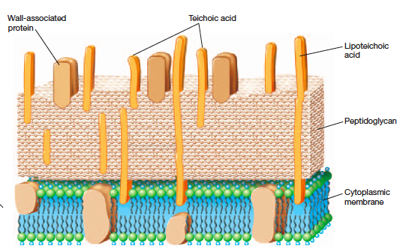
Les parois épaisses de bactéries gram positives sont constituées principalement de peptidoglycane qui contient souvent un pont interpeptidique comme dit juste avant. Ces parois contiennent généralement en plus une grande quantité d’acides teichoiques, des polymeres de glycerol ou de ribitol reliés par des groupes phosphates.
S’ils sont fixés directement aux lipides de la membrane cytoplasmique, on parle d’acides lipoteichoiques.
Ils atteignent la surface du PG et puisqu’ils sont chargés négativement ils donnent une charge négative à la paroi des cellules gram positive. Ils permettent de maintenir la structure de la paroi. Il n’y a pas d’acides teichoiques chez les grams négatifs.
- Paroi des bactéries Gram – (de l’intérieur vers l’extérieur) :
- Membrane cytoplasmique
- Espace périplasmique (30-70 nm) : gel polysaccharidique hydrophile rempli d’enzymes
- Peptidoglycane (2-7 nm) : constituant mineur, en couche mince, peu dense
- Membrane externe : bicouche lipidique hydrophobe constituée de phospholipides, protéines (porines) et de lipopolysaccharides (LPS)
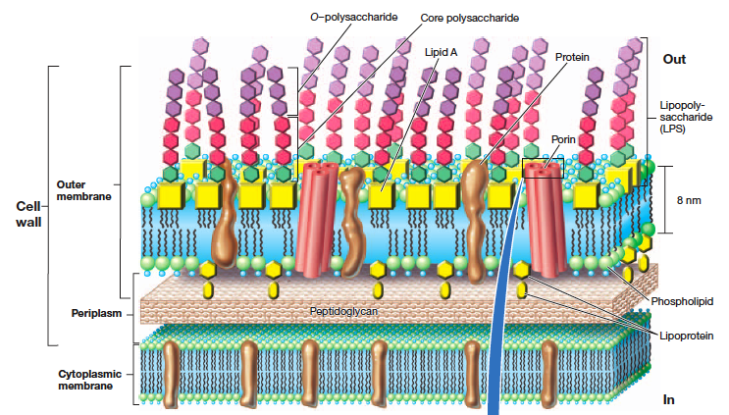
La composition de la paroi des bactéries gram negative est beaucoup plus complexe. Le peptidoglycane est en couche fine est délimité de part et d’autre par le périplasme, qui contient de nombreuses protéines, permettant la synthèse du PeptidoGlycane, métaboliques, détoxifiantes, de transport, enzymes hydrolytiques etc. En plus du PG, les BGN contiennent une épaisseur supplémentaire, la mb externe. C’est une seconde bicouche phospholipidiques constituée également de protéines et de saccharides, reliées à la mb cytoplasmique et au PG.
- Le LPS est formé de 3 parties :
- Lipide A : acides gras à longues chaines (ac. laurique, ac. myristique, ac. palmitique…)
- Core polysaccharidique relié au lipide A par un sucre (KDO : 2-ceto-3-desoxyoctonate) : charge négative
- Chaîne polysaccharidique latérale spécificité antigénique O
- Le LPS est antigénique et toxique : endotoxine (choc septique)
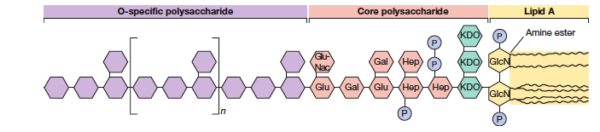
Les éléments les plus particuliers de la membrane externe sont les lipopolysaccharides ou LPS. Ce sont des grandes molécules composées de lipides et de glucides formées de 3 parties :
    - Le lipide A
    - Le polysaccharide central
    - La chaine latérale O.
Les acides gras fixent le lipide A à la mb externe tandis que le reste de la molécule est projeté vers l’extérieur. Le polysaccharide central et de composition variable et relié au lipide A par un sucre.
La chaine polysaccharidique est courte et constitue la partie la plus externe. Elle est constituée de qq sucres particuliers variables selon les espèces.
Le LPS a de nombreuses fonctions : le polyssacharide central de part sa composition en sucres et phosphates est chargé négativement.
Le lipide A qui est un constituant majeur de feuillet externe aide à stabiliser la structure de la mb externe.
Le LPS a un rôle dans l’attachement de la bactérie et protège les bactéries gram négatives contre les défenses de l’hôte grâce a la chaine latérale O, aussi appelée antigène O, qui suscite une réponse immunitaire. Cette réponse entraine la production d’anticorps qui se fixent au LPS spécifique de la souche ayant suscité la réponse immunitaire, mais de nbses bactéries ont la possibilité de faire varier la nature de leur chaine latérale.
Par ailleurs, le lipide A est toxique et le LPS se comporte comme une endotoxine
LPS = molécules très antigéniques et toxique. Peut être responsable d'un choc septique.
Le lipide A est dans la paroi est un constituant majeur de la paroi.
Chaîne polycsacharidique latérale = la plus externe donc rôle dans l'attachement et protection.
Antigène O suscite une réponse immunitaire qui entraîne réponse immunitaire chez hôte. Mécanisme d'échappement de la bactérie c'est de changer sa composition de polysaccaride sur sa partie externe
- Porines sur la membrane externe
- Permettent le passage de petites molécules hydrophiles : nutriments, ATB (β lactamines) et certains agents chimiques.
- Rôle dans le phénomène de résistance naturelle ou acquise aux β lactamines
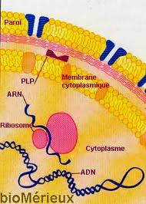
Malgré la barrière de perméabilité créée par le LPS (charge négative), la mb externe reste perméable grâce à la présence de protéines spéciales, les porines, qui se comportent comme des canaux permettant le passage de molécules hydrophiles de petites tailles (glucose et autres sucres).
Les porines ont un rôle dans phénomène de résistance aux bêta lactamines
Les molécules plus grosses pénètrent quant à elles via des transporteurs spécifiques (vitamine B12 par ex).
- Paroi des mycobactéries
- Structure : celle des Gram+
- Elément supplémentaire : lipides = acides mycoliques ramifiés (cires), de gros PM (70% du poids de la paroi) et liés à des protéines et polysaccharides (arabinogalactane et lipoarabinomannane)
- Résistance des mycobactéries dans l’environnement
- Sensibilité aux ATB très éloignée de celle des bactéries Gram +
- Propriétés tinctoriales différentes
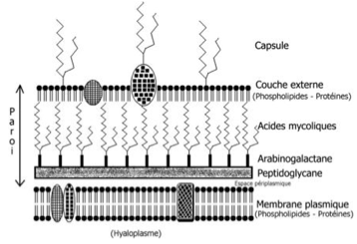
Les mycobactéries ont une structure qui diffère des GRAM et donc elles ne prennent pas la coloration : membrane essentiellement lipoïque.
Cires responsables de la résistance à alcool = BAAR (Bacille Acido Alcoolo Résistant).
La sensibilité aux ATB est différente car la plupart des ATB ont un mécanisme d'action qui interagit direct sur paroi ou pénètre dans bactérie.
Cette couche est responsable de propriétés tinctoriales différentes

Le cytoplasme
- Nucléoïde constitué d’un chromosome circulaire et unique (plupart des espèces), sans membrane nucléaire, composé d’ADN
- Taille : varie de 600 kb (M. genitalium) à 8000 kb (Streptomyces)
- Parfois associé à des plasmides (1-200 kb)
- Ribosomes : ARN + protéines
- Dits 70S (vs 80S chez les eucaryotes) : 2 sous-unités 30S et 50S
- Membrane cytoplasmique :
- Bicouche phopholipidique + protéines enchâssées (PLP, perméases, enzymes respiratoires)
- Barrière perméable sélective ; limite mécanique de la cellule; transport et métabolisme
- Inclusions : réserve énergétique
Le cytoplasme est la substance dans laquelle le nucléoide, les ribosomes et les corps d’inclusion sont en suspension. Il est dépourvu d’organites et contient beaucoup d’eau.
Lies à membrane cytoplasmique mais côté cytoplasme = ribosome
La différence marquante entre en procaryote et eucaryote est la façon dont leur matériel génétique est empaqueté. Les procaryotes ne possèdent pas de noyau délimité par une enveloppe. Le chromosome se trouve dans une région de forme irrégulière appelée le nucléoide. En règle générale, ils possèdent un chromosome circulaire unique en double brin d’ADN, mais certaines bactéries ont un chromosome linéaire voire plusieurs chromosomes. Ils peuvent être associés à des plasmides mais nous y reviendront plus tard dans la partie génétique.
Les ribosomes sont des éléments complexes constitués d’ARN et de protéines et participe à la synthèse protéique. Ils sont soit libres dans le cytoplasme soit liés à la membrane cytoplasmique.
La membrane cytoplasmique est une structure fine qui entoure la cellule et constitue une barrière séparant l’intérieur de la cellule, cad le cytoplasme, de son environnement. Si la membrane cytoplasmique est cassée, l’intégrité cellulaire est atteinte et la cellule meurt. Elle permet le transport des éléments nutritifs et des déchets et est également le siège de plusieurs processus métaboliques (respiration) C’est une bicouche phospholipidique contenant des composés hydrophobes (acides gras) et hydrophiles (phosphate de glycérol) dans laquelle sont enchâssées des protéines.
Rôle directement lié aux protéines enchâssées : rôle transports éléments nutritifs et déchets, chaîne respiratoire
Inclusions : réserves énergétiques
- Membrane cytoplasmique (8 nm d’épaisseur)
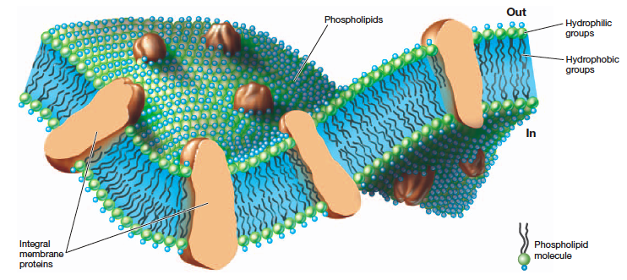

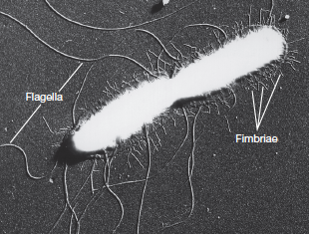
Les appendices
- Pili et fimbriae (⍉ 3-10 nm, 2 µm)
- Structures protéiques
- Attachement spécifique des bactéries
- Echange de matériel génétique entre bactéries (pili sexuel)
- Flagelles (⍉ 20 nm, 15-20 µm)
- Structures protéiques de plusieurs μm de long (flagelline)
- Mouvement des bactéries
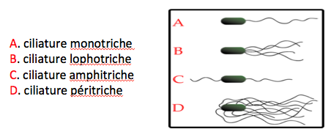
Fimbriae = appendice fin. Espèce de petits tubes protéiques qui permettent attachement cellules
Pili = un peu même structure, fimbriae sexuel qui permettent échange de matériel génétique entre deux bactéries différentes
Flagelles = vrais appendices locomoteurs. En fonction de la position et du nombre de bactéries, elles ne se déplacent pas de la même façon. Surtout bactéries GRAM - qui en ont.

- La spore
- Certaines bactéries (genre Bacillus et Clostridium) peuvent se différencier en formes de survie = spore
- Forme végétative : métaboliquement active et pathogène
- Forme sporulée : métaboliquement inactive et non pathogène
- Sporulation : forme végétative forme sporulée
- Déclenchée par des conditions hostiles
- Spores libérées dans le milieu extérieur
- Formes de survie : résistance de nombreuses années (chaleur, UV, dessiccation)
- Germination : la spore redonne une forme végétative quand les conditions redeviennent favorables.
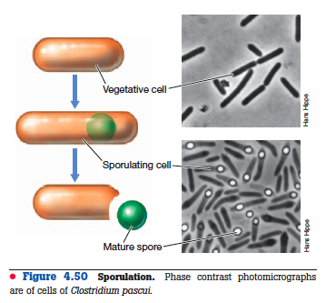
- Intérêt médical :
- Botulisme : (Clostridium botulinum) : Conserves familiales
- Tétanos (Clostridium tetani) : Plaies souillées par la terre
- Charbon (Bacillus anthracis) : Guerre bactériologique
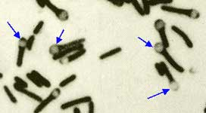
Les endospores sont d’une importance pratique en microbiologie alimentaire industrielle et médicale à cause de leur résistance et du fait que certaines bactériennes formant des endospores sont dangereusement pathogènes. Il est donc important de pouvoir stériliser les solutions et les objets.
La spore : structure de résistance pour les bactéries GRAM + notamment (toutes les bactéries en ont pas) extrêmement résistantes aux conditions sévères de l'environnement (chaleur, environnement pauvre, UV, stérilisation). Sporulation commence quand la croissance cellulaire ralenti voire s'arrête souvent quand il y a déficit en élément nutritif.
Processus complexe : invagination matériel chromosomique dans une structure particulière capable de réduire métabolisme cellulaire (= dormance) tout en restant en éveil sur stimulations extérieures et capables de rebasculer dans un état actif. Matériel génétique empacté dans un spore, puis bactérie va mourir et libère spore (suicide calcule). Réactivé par chauffage en général, va gonfler et redéclenchement

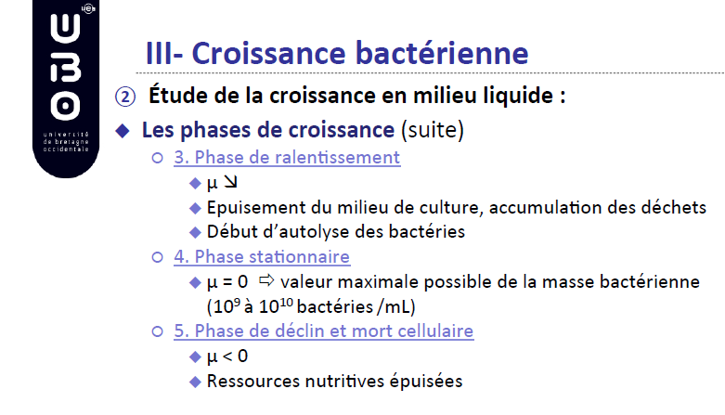
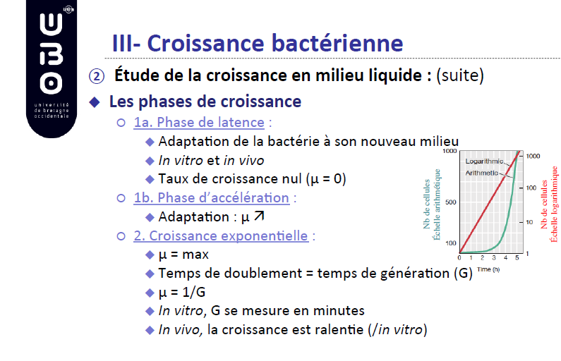
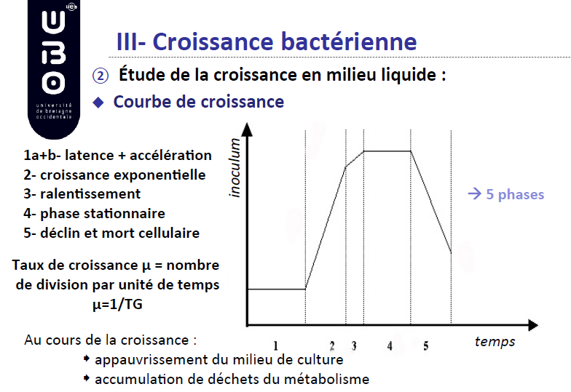
CROISSANCE BACTERIENNE
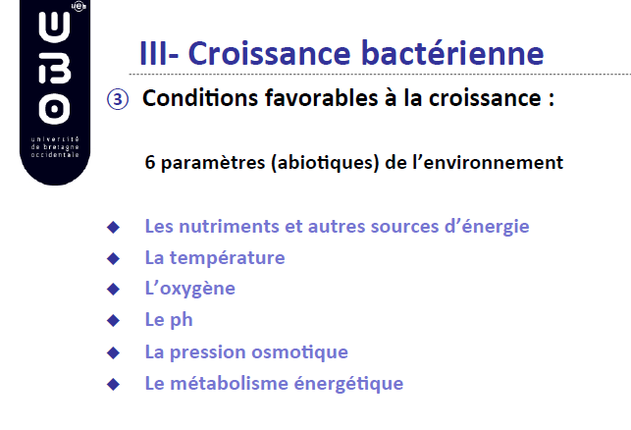
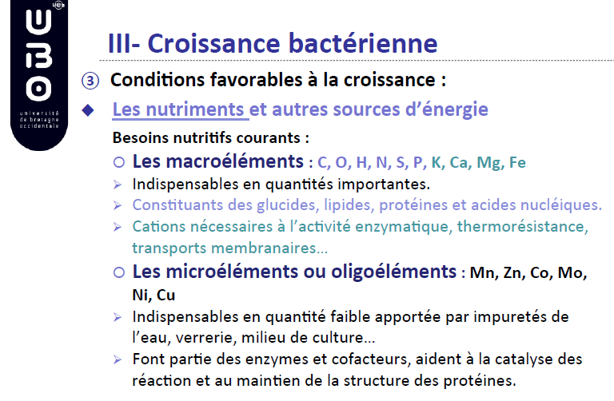
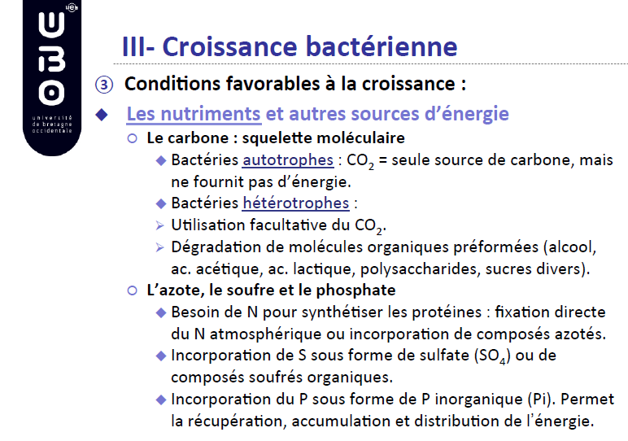

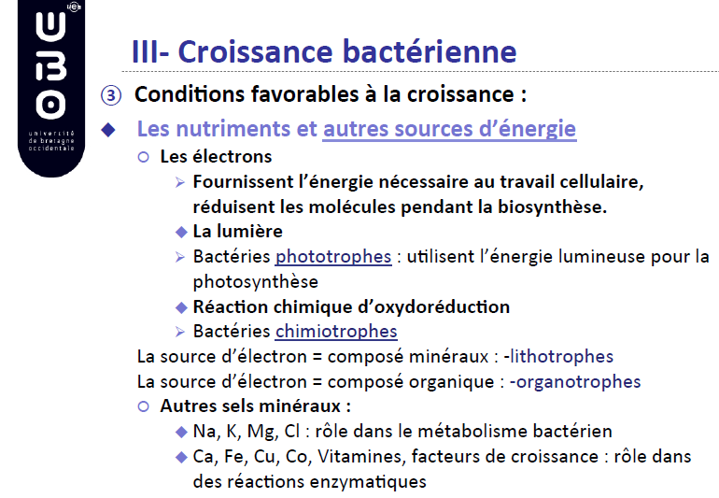
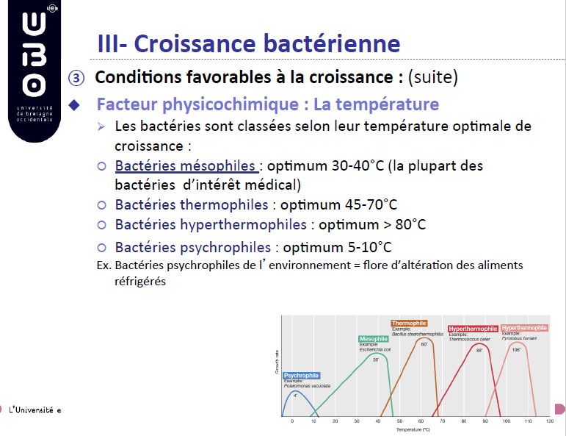
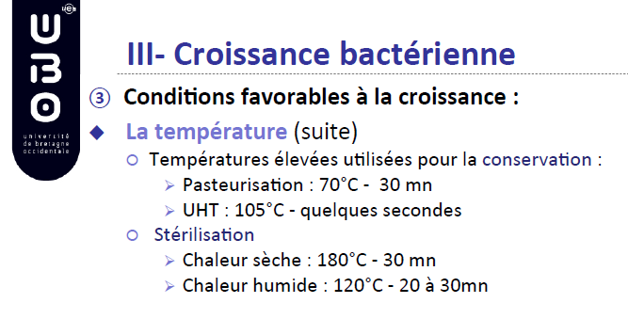
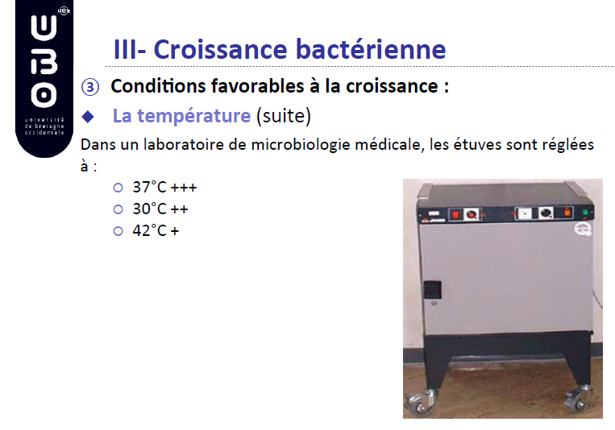
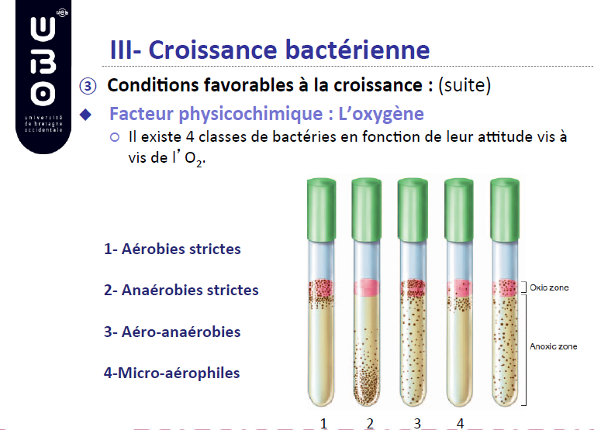
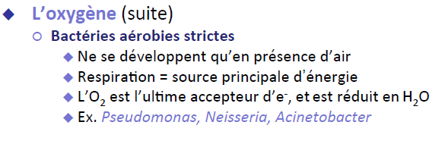
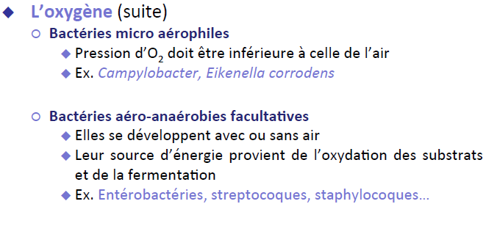

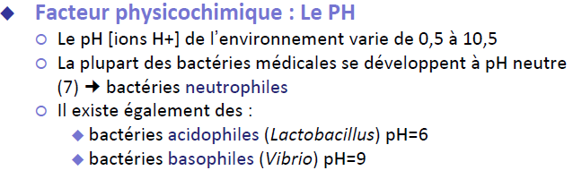
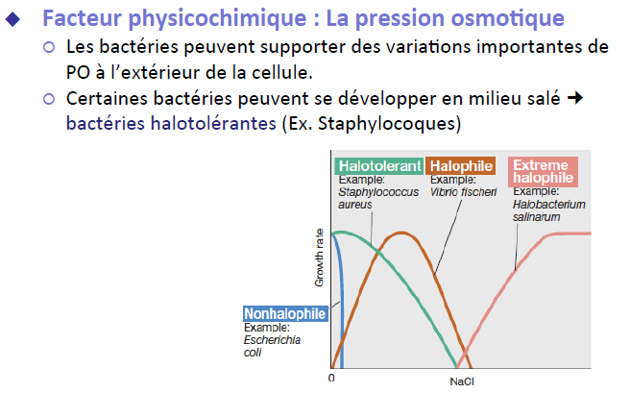
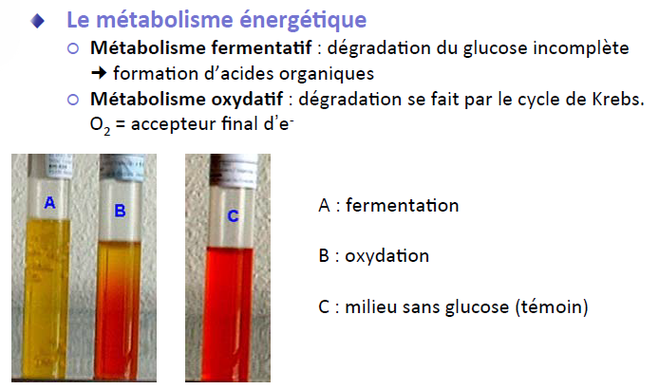

Classification bactérienne
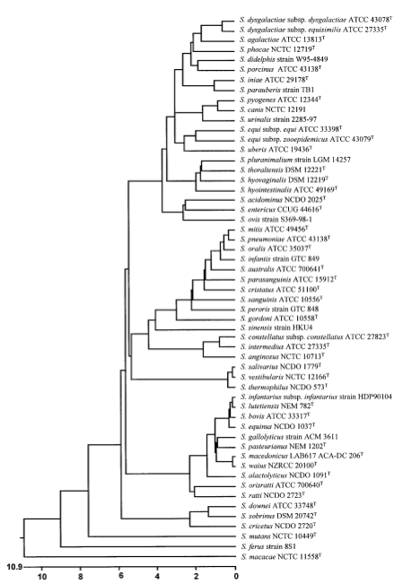

- La taxinomie : du grec taxis, disposition et nomos, distrubuer. Ensemble des principes et théories qui permettent de classer les différents organismes (Classification + Nomenclature + Identification)
- Les microorganismes sont classés en taxons sur la base de leurs relations phénotypiques (=phénotypiques) et/ou phylogénétiques (=relations évolutives)
- La classification des bactéries est désormais établie de manière phylogénétique à l’aide d’outils moléculaires comme l’ADNr 16S (pas soumis à des mutations et donc évolué de manière relativement stable donc non indicateur histoire évolution)
- Rangs taxinomiques :
- Domaine : Bacteria
- Phylum,
- Classe…
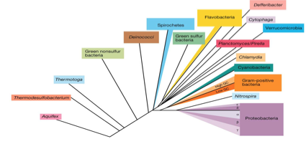
Rangs organisé de telle manière que chaque rang va partager un certain nombre de caractères spécifiques. Rang en dessous partage caractères spécifiques rang au dessus et caractères propres
Homologie de génome évaluée par hybridation ADN -ADN
Dès qu’un schéma de classification est choisi, on l’utilise pour répartir les organismes en groupes appelés taxons, sur la base de leur similarités mutuelles.
La puissance de l’ARNr comme outil phylogénétique et taxinomique repose sur les caractères de la molécule d’ARNr sui en font un bon indicateur de l’histoire de l’évolution.
Les rangs taxinomiques sont organisés de telles manières que chaque rang partage un ensemble de caractères spécifiques
- Espèce bactérienne = groupe de base ou unité fondamentale qui regroupe des organismes (souches) partageant des propriétés stables (hybridation ADN-ADN > 70%)
- A l’intérieur d’une même espèce : souches = sous-division d’une espèce. Elles représentent les variations phénotypiques et un profil génétique de restriction propre (ou un profil multilocus propre).
- Clone = population descendant d’une même souche.
Ex: souches épidémiques diffusion d’un clone
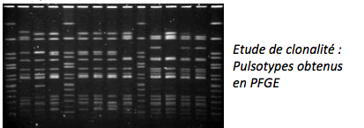
Souche représentent variations phénotypiques de différents organismes (sensibilités aux ATB différentes, expression d'enzymes différentes mais malgré tout 70% de propriétés minimum partagées)
Étude de clonalité réalisée par électrophorèse à champ pulsé
Souches : bactéries de la même espèce mais différentes
Dans les années 70, il a été admis que les procaryotes dont les génomes étaient homologues à au moins 70% appartenaient à la même espèce.
- Classification des bactéries : Famille, Genre, Espèce
- En pratique, en latin et en italique : nom de genre suivi du nom d’espèce
- Exemple :
- Famille : Enterobacteriaceae
- Genre : Klebsiella
- Espèces : K. pneumoniae, K. oxytoca, K. ozenae
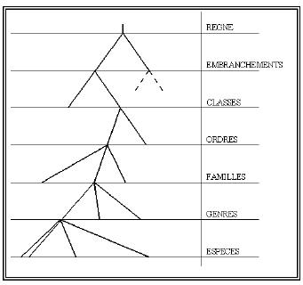
- Les bactéries peuvent être classées selon leurs caractères :
- biochimiques (biotypes ou biovars)
- antigéniques (sérotypes ou sérovars)
- de sensibilité aux AB (antibiotypes)
- bactériophages (lysotypes)
- moléculaires (séquençage de l’ARNr : phylotypes)
- Mais aussi par :
- coloration de Gram
- morphologie
- mobilité
- température de croissance
- mode respiratoire
- besoins nutritionnels
- G+C % du génome …
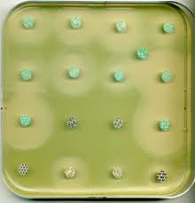
- En Bactériologie médicale, on peut effectuer :
- Une classification clinique ou étiologique (bactéries en cause dans les grands syndromes; ex. IST)
- Une classification pathogénique (maladies dues à une même bactérie (ex. staphylocoques, mycobactéries …) ou un même mécanisme pathogénique (ex. toxi-infections)
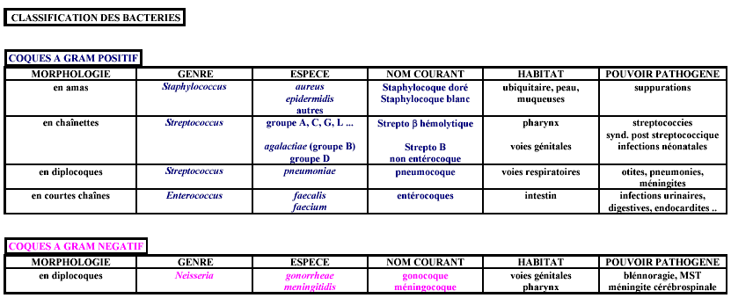
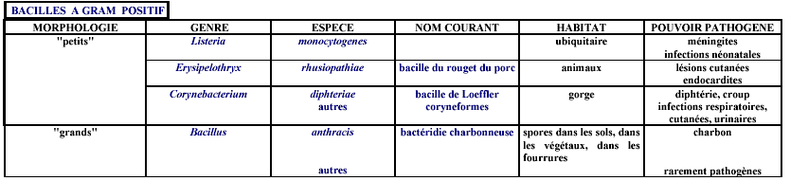
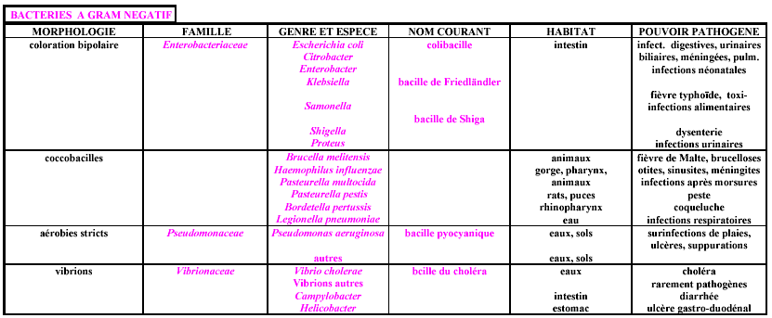
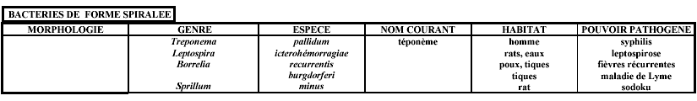
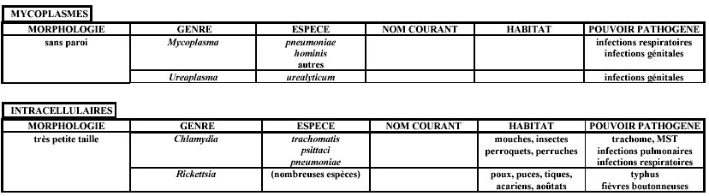

Génétique bactérienne

Généralités
- Paradoxe :
- Bactéries connues pour leur formidable pouvoir d’adaptation
- Génétique bactérienne : science de la variation
- Or, les bactéries sont haploïdes …
- D’où vient leur formidable pouvoir de plasticité génomique ?
Les bactéries quand on les décrit on dit qu'elles ont un pouvoir d'adaptation formidable mais malgré ça elles sont simplement haploïdes.

Le génome bactérien
- Chromosome : en général, il est
  - Circulaire, de taille variable (600 Kb-12 Mb)
  - Unique
  - ADN double brin
  - GC% : critère taxonomique
- + Plasmide(s)
  - ADN circulaire double brin
  - Réplication autonome (plasmide = un réplicon)
  - Taille variable : 1 Kb 1 Mb; <5% taille du chromosome
  - Porte des gènes non essentiels à la physiologique bactérienne
  - Gènes codant des fonctions d’adaptation à l’environnement.
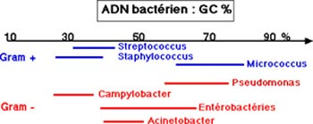
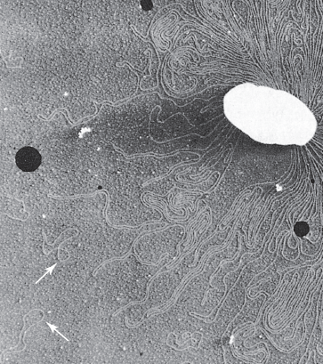
Pourcentage en GC : pas important en pratique néanmoins c'est un critère de contrôle quand on fait certaines techniques de biologie moléculaire
Plasmide : molécule d'ADN extrachromosomique, dont l'information génétique n'est pas nécessaire, procure en général un avantage sélectif (possibilité d'aller métaboliser une nouvelle forme d'énergie, ...). Ils se répliquent de manière totalement autonome donc au final ils peuvent être en copie unique ou multiple (chez certaines bactéries on retrouve 40 plasmides).
Les plasmides sont des molécules d’ADN extrachromosomiques. Ce sont de petites molécules d’ADN double brin circulaire qui contiennent peu de gènes et dont l’information génétique n’est pas nécessaire à l’hôte. Ils procurent en général un avantage sélectif. Ils se répliquent de manière autonome et sont à copie unique ou multiple (40 ou plus par cellule).

Division bactérienne
- Par scissiparité : reproduction asexuée
- Espoir de diversité apportée par les mutations ponctuelles, bien monotone …
- Un peu de piquant apporté par l’extérieur : les transferts
- 3 modes principaux de transfert de matériel génétique :
- Transformation
- Conjugaison
- Transduction
Chez la plupart des procaryotes, la croissance d’une cellule se multiplie
Par scissiparité
Mutations assez monotones
Réels échanges se font entre bactéries, les transferts génétiques, ce qui va apporter de nouvelles fonctions aux bactéries

2 types de variations génotypiques
- Mutation = apparition brutale et héréditaire d’un nouveau caractère. Mécanisme mineur !
- Transfert génétique = Acquisition d’une nouvelle molécule d’ADN. Impact phénotypique via gènes de virulence, métabolique, résistance aux antibiotiques, déterminants antigéniques. Mécanisme majeur, accélération de l’évolution !
- Substitution d’ADN = remplacement allélique (recombinaison homologue)
ou Addition d’ADN :
- ADN autoréplicatif (réplicon) : plasmide ou phage
  - ADN intégratif (recombinaison illégitime)
  - ADN non réplicatif et incapable d’intégration (dilution)
- Mécanismes de recombinaison :
- Recombinaison homologue : voie principale, faisant intervenir la protéine RecA
- Recombinaison site spécifique : site att, concerne les bactériophages et intégrons
- Recombinaison illégitime : transposition
- Mécanismes de transfert : transformation, conjugaison, transduction.
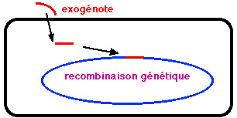
Les mutations = modification séquence nucléotidique. Mutations spontanées assez fréquentes mais globalement la structure globale du génome reste relativement stable. En cas de mutation, on peut avoir des modifications phénotypiques (apparition capsule, résistance antibiotique, disparition flagelle)
Modification d'un caractère
La souche mutante a un génome différent transmis à la génération suivante

Les mutations : modification de la séquence nucléotidique d’un ADN
- Substitution d’une seule base, addition ou délétion.
- Les mutations spontanées sont assez fréquentes (nombreux mutagènes de l’environnement : RX ..) mais la structure du génome reste globalement stable grâce aux systèmes de réparation (reconstitution de l’ADN muté).
- Perte de la mobilité, de la capsule, résistance à un ATB, exigence en un facteur de croissance…
- Modification d’un caractère par variation de l’expression phénotypique
- La souche mutante à un génome différent de celui de la souche parentale
- Incidence d’environ 10% dans la résistance aux antibiotiques
- Caractères des mutations :
- Spontanées : Mais induction possible (UV, agents alkylants…) : L’ATB sélectionne les rares formes variantes pré-existantes dans une population bactérienne (tuberculose pulmonaire) : pression de sélection. Réplication sans que ça ait eu le temps d'être réparés, mais induction possible (UV,...). Pression de sélection : sélection des mutants résistants
- Rares : Taux de mutation=probabilité pour une bactérie de muter pendant le temps de génération (10⁻⁶ à 10⁻⁸). Mécanismes de réparation de l’ADN existent
- Discontinues : Apparition selon la loi du tout ou rien.
- Spécificité – indépendance : probabilité de 2 mutations distinctes = produit des probabilités individuelles (10⁻⁶x10⁻⁸)
- Stables : Phénomène héréditaire, nouveau caractère acquis transmis à la descendance.
- Réversibles : Nouvelle mutation qui redonne à la bactérie son ancien caractère possible. Potentiellement, on n’est pas à l'abri qui a lieu sur une mutation préexistante
- Exemple du traitement antituberculeux :
- caverne avec 10⁸ bacilles
- taux de mutation : 10⁻⁵ INH, 10⁻⁷ RIF
- probabilité pour obtenir un double mutant R à INH-RIF = 10⁻¹²
- Intérêt de la bi / tri / quadrithérapie !
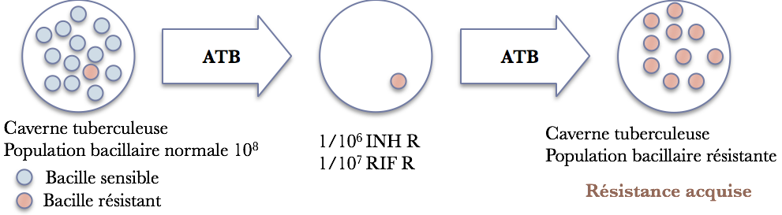

Les transferts génétiques
- Processus au cours duquel une partie ou la totalité d’un réplicon est transmise d’une cellule à l’autre (réplicon = unité génétique capable d’autoréplication, chromosome ou plasmide.
- Il y a duplication de l’exogénote (cellule mère) et transfert de la copie vers l’endogénote (cellule fille).
Les transferts génétiques : quand on transfère un morceau d'ADN il est pas capable de se répliquer tout seul. Pour Ca il doit être intégré dans séquence cellule fille par homologie et il va y avoir un switch et donc celui transmis par la cellule mère va replacer celui de la cellule fille
3 types : transformation, conjugaison, transduction
    - Transformation : pour qu'il s'opérer il faut que la bactérie fille soit compétente c'est à dire perméable. Un certain nombre sont naturellement compétentes.
    - Conjugaison : processus sexuel qui fait appels aux Pili Qui est codé par un plasmide. 2 transfert : transfert du conjugue actif qui promeut le deuxième transfert
    - Transduction : les bacteriophages vont infecter une bactérie et donc ils vont s'injecter dans la bactérie et ensuite leur matériel génétique va devoir être recombiner dans chr bactérie réceptrice et ensuite il va être réplique. Ensuite 2 cas de figure : soit le phare est virulent (fragmente chromosome bactérien, prend un bout, s'en va et va infecter une autre bactérie) soit s'intègre au chr bactérien et se réplique mais ne détruit pas la cellule (c'est les vacances). Certains facteurs de virulence bactérienne sont apportés par les phages (toxine diphtérie, choléra, érythrogene du streptocoque A)
    - La transposition : opposée au mécanisme de recombinaison homologue. Le matériel génétique transféré va forcer sa recombinaison dans le chromosome de la bactérie fille

La recombinaison homologue : la base de la plupart des transferts génétiques
- La recombinaison n’a lieu que si l’exogénote trouve une zone d’homologie dans l’endogénote.
- Si présence d’homologie : l’exogénote peut s’intégrer dans l’endogénote (transposon) = addition de matériel génétique
- Si l’exogénote est un réplicon (plasmide), il ne s’intègre pas mais se réplique
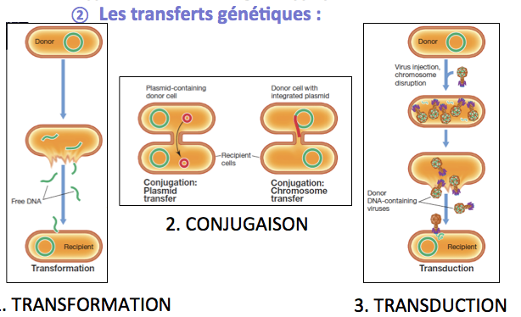

La transformation
- Transfert d’un fragment d’ADN d’une bactérie donatrice à une bactérie réceptrice (compétente) qui présente des récepteurs spécifiques de l’ADN à sa surface. Processus fréquent chez certaines bactéries G+ (S. pneumoniae et sensibilité diminuée aux pénicillines) mais aussi chez des bactéries G- (Haemophilus, Neisseria…).
- Puis recombinaison génétique homologue ou réplication autonome (plasmide).
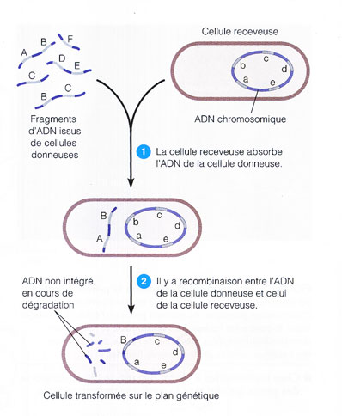
Bactérie compétente = perméable
Transformation naturelle ou artificielle par traitement chimique (chlorure de calcium) ou pas électroporation.
L’état de compétence n’existe que chez certaines espèces.
- Applications :
- Technique de base en génie génétique = clonage
- Introduction de matériel génétique exogène dans des cellules eucaryotes non-médiée par un virus = transfection.
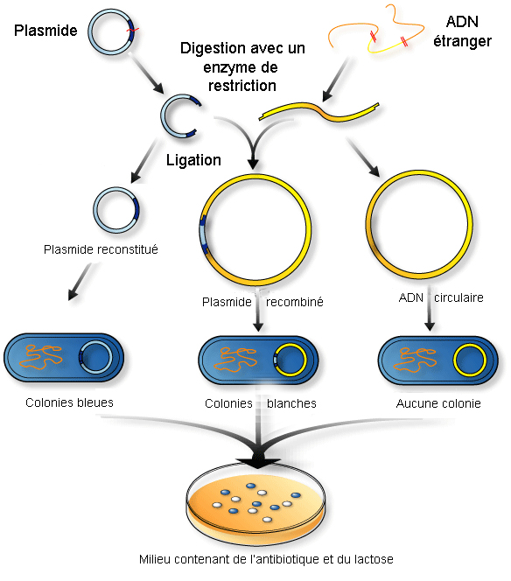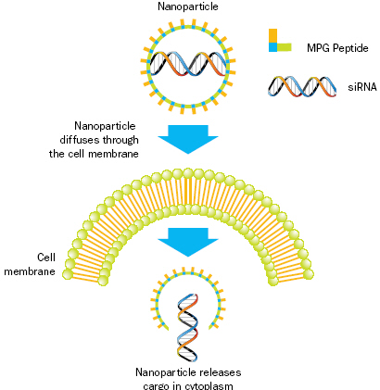

La conjugaison
- Processus sexuel avec contact préalable et appariement entre bactéries de « sexe » différent. Formation d’un pont cytoplasmique pour le transfert génétique.
- Facteur de sexualité F chez la bactérie donatrice mâle F+ = plasmide conjugatif qui code pour la synthèse de pili.
- Transfert et réplication simultanée de F qui peut ensuite promouvoir le transfert partiel du chromosome/plasmide bactérien vers la bactérie réceptrice femelle F-.
- L’ADN transféré doit se recombiner avec l’ADN de la cellule réceptrice.
- Le passage d’ADN est à sens unique, orienté, progressif et quelquefois total (2h)
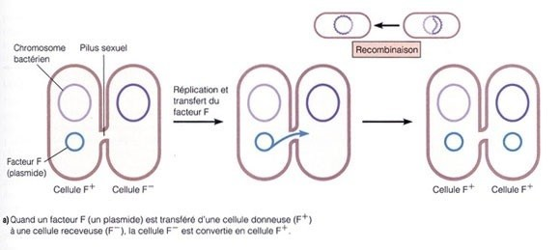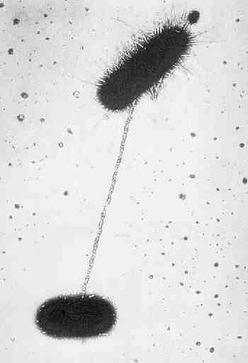

La transduction
- Transfert d’ADN bactérien par l’intermédiaire de bactériophages (vecteurs passifs, virus infectant les bactéries)
- Le transfert génétique se fait par infection = injection du génome du phage dans la bactérie réceptrice, recombinaison homologue et réplication.
- Puis soit cycle lytique avec fragmentation du génome bactérien (endonucléase) puis reconstitution de nouvelles particules phagiques avec n’importe quel gène de la bactérie « donatrice » = phage virulent qui va infecter de nouvelles bactéries.
- Soit cycle lysogénique avec intégration de l’ADN étranger, apport d’une nouvelle fonction et réplication sans lyse = phage tempéré.
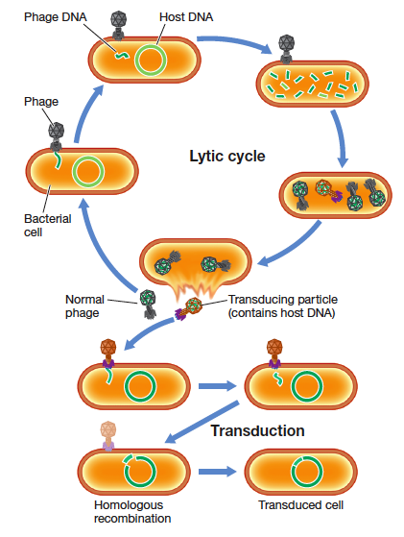
Phage tempéré : antigène O des salmonelles, toxine diphtérique, toxine erythrogene du strepto A, toxine cholérique
- Le cycle lysogénique permet l’acquisition par une bactérie d’une nouvelle fonction apportée par le génome d’un prophage spécifique. Son expression dans toutes les bactéries est lié à l’état lysogène, et disparaît avec la perte de cet état.
Ex: toxine du bacille diphtérique, toxine cholériforme, toxine érythrogène du streptocoque A
- Applications de la transduction :
- Transfert de résistance aux ATB
- Utilisation de phages pour cloner un gène bactérien
- En épidémiologie (lysotypage)

La transposition
- Acquisition de matériel génétique en l’absence d’ADN homologue.
- Mécanisme de recombinaison illégitime, aboutissant à l’addition de gènes de taille définie au sein d’un réplicon (chromosome ou plasmide).
- Ces gènes mobiles sont des éléments génétiques transposables ou transposons, qui n’ont pas d’existence autonome stable.

